МИНОБРНАУКИ РОССИИ
ФГБОУ ВО «Юго-Западный государственный университет»
Факультет фундаментальной и прикладной информатики
Кафедра вычислительной техники

Лабораторная работа №4
По дисциплине «Цифровая обработка и анализ изображений в информационных системах»
«Использование преобразования Фурье для анализа и фильтрации данных»

Выполнил: студент гр. ВМ-51м Скорятин В. А.
Проверил: к.т.н., доц. Панищев В. С.

Курск, 2025
Цель работы: используя средства пакета Scilab изучили работу быстрого преобразования Фурье и обратного быстрого преобразования Фурье.
Выполнение работы:
Исследуем применение преобразования Фурье к двум типам сигналов: к сумме синусоидальных колебаний различной частоты:
$$f(t)=sin(70t)+sin(500t)+sin(1000t)+sin(500t),$$
и к случайно сгенерированным данным с равномерным распределением. Случайные данные генерируются с помощью функции rand(t, "uniform"),
где t = 0:1/1000:0.6 представляет собой массив моментов времени от 0 до 0.6 с шагом 0.001.
Функция rand принимает в качестве первого аргумента размер матрицы или саму матрицу, а в качестве второго — тип распределения ("uniform" для равномерного, "normal" для нормального; по умолчанию используется нормальное). В результате возвращается матрица соответствующего размера, заполненная случайными числами. Вызов функции без аргументов даёт одно случайное число, а с аргументом "info" — строку с названием закона распределения. Для изменения начального значения генератора (сида) используется команда rand("seed", s), где s — новое значение сида.
После формирования двух массивов сигналов к ним применяется функция fft для прямого преобразования Фурье. В качестве основного аргумента fft принимает массив данных; дополнительно можно указать знак ("-1" для прямого преобразования, "1" для обратного), направление расчёта и тип симметрии входных данных ("symmetric" или "nonsymmetric").
Для наглядности графиков АЧХ в случае случайных данных модуль результата преобразования ограничивается произвольным большим числом. Это связано с тем, что значение на нулевой частоте составляет примерно N*0.5 (где N — количество отсчётов), что существенно превышает амплитуды на остальных частотах и может исказить визуализацию.
Результаты прямого преобразования Фурье представлены на рисунке 1.

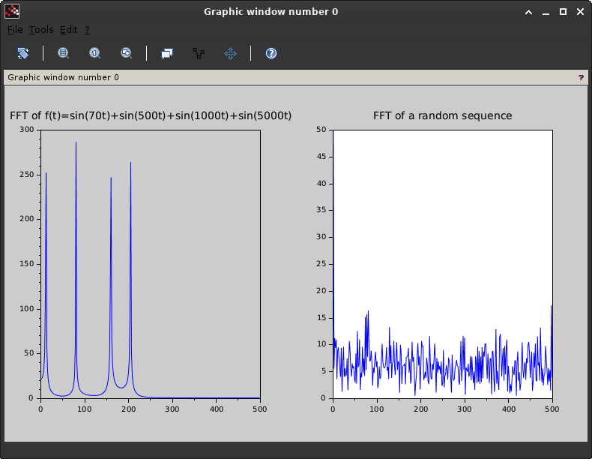
Рисунок 1 – АЧХ для тригонометрической функции и последовательности случайных чисел
На рисунке 1 видно, что АЧХ тригонометрической функции содержит четыре пика, соответствующие четырём частотам в исходной сумме синусов (для перевода циклической частоты в герцы необходимо разделить её на 2π). Справа изображено частотное распределение случайного сигнала. Поскольку максимальная анализируемая частота превышает частоту Найквиста (равную половине частоты дискретизации), положение пиков рассчитывается с учётом симметрии спектра.
Далее исключается правая половина спектра (отвечающая высоким частотам), и для оставшейся части выполняется обратное преобразование Фурье с помощью функции ifft (её аргументы аналогичны fft). Поскольку количество отсчётов уменьшается вдвое, используется новый массив времени t_new с увеличенным шагом:
M = floor(N/filtering_factor);
t_new = (0:M-1) * (N / (sample_rate * M)).

Результат восстановления сигналов показан на рисунке 2.
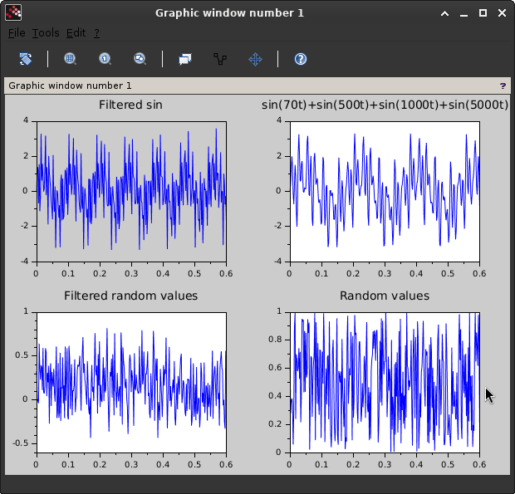

Рисунок 2 – Сравнение сигналов до и после фильтрации.
Как видно из рисунка 2, после обратного преобразования синусоидальный сигнал лишился высокочастотных составляющих, а разброс значений случайного сигнала уменьшился, приблизившись к нулю.
На рисунке 3 представлены фазо-частотные характеристики (ФЧХ) для обоих сигналов. Фаза рассчитывается как арктангенс отношения мнимой части комплексного спектра к действительной, а затем переводится из радиан в градусы умножением на 180/π.

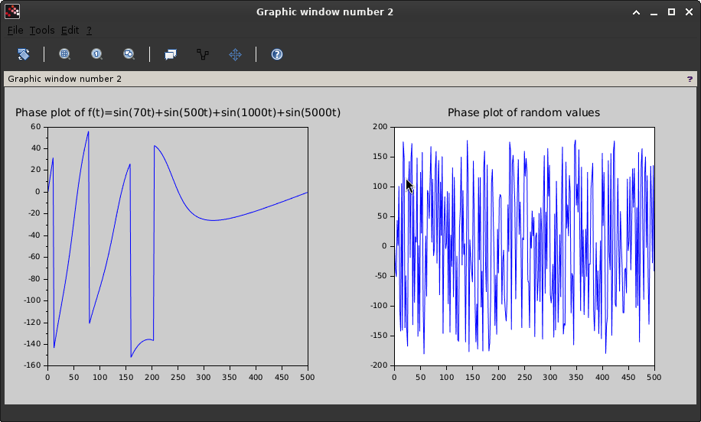
Рисунок 3 – ФЧХ тригонометрической функции и случайного распределения
На ФЧХ тригонометрической функции (слева) наблюдаются отрицательные значения фазы на всех частотах, кроме нулевой. Это связано с тем, что фаза приближённо определяется выражением –90·p, где p — дробная часть от числа периодов колебания на интервале наблюдения. Фазы случайного сигнала (справа) изменяются хаотично в диапазоне от –180° до 180°.

Вывод: исследовали работу быстрого преобразования Фурье и обратного быстрого преобразования Фурье.
Листинг 1
sample_rate=1000;
t = 0:1/sample_rate:0.6;
N=size(t,'*'); //number of samples
s=sin(70*t)+sin(500*t)+sin(1000*t)+sin(5000*t);

random_vals = rand(t, "uniform");
y=fft(s);
f=sample_rate*(0:(N/2))/N;
n=size(f,'*');
disp(N);
disp(size(y));
random_fourier=fft(random_vals);

for ind = 1:size(random_fourier)(2)
if (abs(random_fourier(ind))>50) then
random_fourier(ind)=50;
end
end

figure;
subplot(1,2,1);
plot(f,abs(y(1:n)));
title("FFT of f(t)=sin(70t)+sin(500t)+sin(1000t)+sin(5000t)");

subplot(1,2,2);
plot(f,abs(random_fourier(1:n)));
title("FFT of a random sequence");

filtering_factor=2;

y_filtered = y(1,1:floor(N/filtering_factor));
inverse_f=ifft(y_filtered);
random_filt = random_fourier(1,1:floor(N/filtering_factor));
inverse_rand=ifft(random_filt);
M = floor(N/filtering_factor);
t_new = (0:M-1) * (N / (sample_rate * M));

figure;
subplot(2,2,1);
plot(t_new,inverse_f);
title("Filtered sin");
subplot(2,2,2);
plot(t_new,s(1:floor(N/filtering_factor)));
title("sin(70t)+sin(500t)+sin(1000t)+sin(5000t)");
subplot(2,2,3);
plot(t_new,inverse_rand);
title("Filtered random values");
subplot(2,2,4);
plot(t_new,random_vals(1:floor(N/filtering_factor)));
title("Random values");

sin_phase=atan(imag(y),real(y))*180/%pi;
rand_phase=atan(imag(random_fourier),real(random_fourier))*180/%pi;
figure;
subplot(1,2,1);
plot(f,sin_phase(1:n));
title("Phase plot of f(t)=sin(70t)+sin(500t)+sin(1000t)+sin(5000t)");
subplot(1,2,2);
plot(f,rand_phase(1:n));
title("Phase plot of random values");

